Муниципальное казённое дошкольное образовательное учреждение Ханты-Мансийского района «Детский сад «Светлячок» д.Шапша»

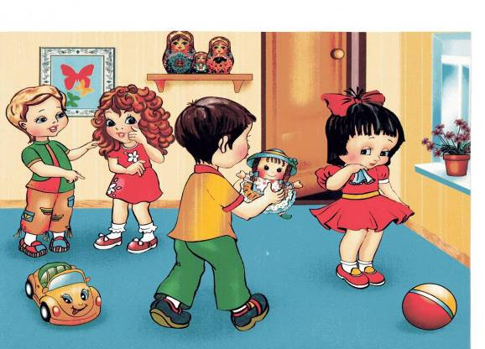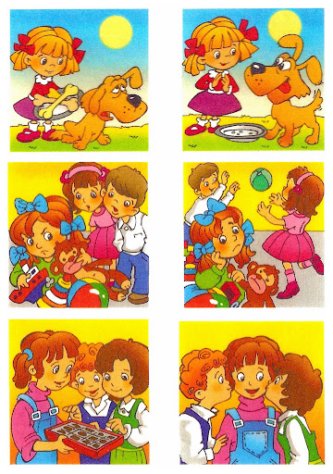

***"Что такое хорошо и что такое плохо?"***

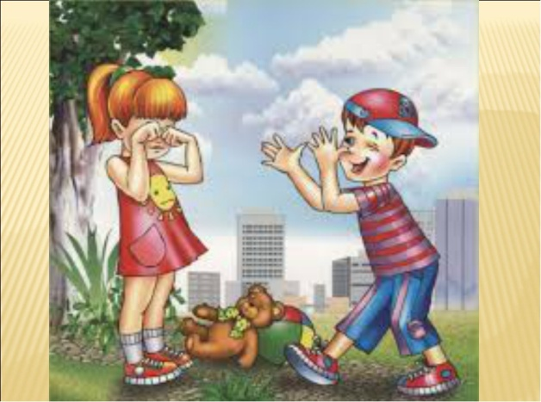

Автор проекта:

воспитатель МКДОУ ХМР

«Детский сад «Светлячок» д.Шапша»

Ващенко Юлия Алексеевна

2018- 2019 уч. год

***Актуальность***

Проблема нравственного воспитания подрастающего поколения,её острота не ослабевали никогда. В настоящее время данная проблема приобретает особую актуальность. Социально- экономические и политические изменения в нашей стране повлекли за собой изменения в сфере морально- нравственных ценностей и норм поведения человека в обществе. В нравственном воспитании современных детей появились негативные тенденции: книги ушли на второй план, их место занял экран телевизора и компьютера. Герои мультфильмов, которые смотрят современные дети не всегда отличаются нравственной чистотой и высокой духовностью.

Материальные ценности во многих семьях возвышаются над духовными, поэтому у детей искажаются представления о таких нравственных понятиях как доброта, милосердие, дружба, справедливость и т. д. В погоне за развитием интеллекта у ребёнка многие родители упускают из виду необходимость работы над развитием нравственных качеств маленького человека. Не всегда современные родители понимают, что без этих качеств накопленные знания могут оказаться бесполезными. И как результат этого - эмоциональная, волевая и духовная не зрелость взрослой личности.

Дошкольное детство - важный период в нравственном становлении личности. С самого детства ребёнок вступает в сложную систему взаимоотношений с окружающими людьми и приобретает опыт общественного поведения.

Одним из принципов Федерального государственного образовательного стандарта дошкольного образования является приобщение детей к социокультурным нормам, традициям семьи, общества и государства.

Мы педагоги должны научить маленького ребёнка жить комфортно, развиваться, совершенствоваться. А для этого ребёнку важно понять, как люди общаются друг с другом, что они ценят, что порицают, за чтохвалят, а за что ругают.

Таким образом, в процессе познания "Что такое хорошо и что такое плохо" сам ребёнок будет становиться личностью, со своим мировоззрением, со своим пониманием добра и зла, со своими реакциями на поступки других и собственное поведение.

Это всё: знание принятых в обществе норм и правил поведения и взаимоотношений переживания, способность к сочувствию, содействия в отношении других людей, развитие собственных качеств- и составляет понятие нравственности. Без неё человек не может жить среди других людей.Вот поэтому я решила работать над проектом "Что такое хорошо и что такое плохо?"

***Цель:*** Формирование элементарных представлений детей старшего дошкольного возраста о культуре поведения, развитие их социальных и нравственных качеств.

***Задачи:***

* Создать условия для нравственного воспитания детей старшего дошкольного возраста.
* Способствовать усвоению и выполнению норм и ценностей принятых в обществе, включая моральный и нравственные качества.
* Помочь детям освоить способы взаимодействия со сверстниками в игре, в повседневном общении и бытовой деятельности.
* Развивать речевые формы вежливого общениясо взрослыми и сверстниками.
* Воспитывать любовь и уважительное отношение к близким и окружающим людям.

***Сроки реализации проекта:*** сентябрь 2018 - май 2019. Проект реализуется в течение учебного года с детьми старшей разновозрастной группы путём интеграции в воспитательно-образовательную деятельность и в совместных мероприятиях с родителями.

***Участники проекта:*** дети, педагоги, родители.

***Необходимые условия реализации проекта:***

* интерес детей и родителей,
* методические разработки,
* новизна материалов,
* нестандартный подход к организации познавательной деятельности,
* доступность для детского восприятия,
* использование современных средств ИКТ

***Этапы реализации проекта:***

1. ***Информационно - накопительный (сентябрь 2018)***

* исследование умений и навыков детей по данной теме для определения содержания проекта.
* сбор и анализ литературы для педагога и детей.
* создание лепбука «Что такое хорошо, а что такое плохо».

1. ***Организационно- практический (октябрь 2018 г. - апрель 2019г.)***
2. ***Презентационно- завершающий (апрель 2019г.)***
3. ***Контрольно- рефлексивный (май 2019г.)***

***Формы организации детской деятельности по проекту:***

* Игровая деятельность
* Непосредственная образовательная деятельность
* Совместная деятельность
* Самостоятельная деятельность.
* Праздники и развлечения
* Индивидуальная работа.

***Методы и приёмы:***

* Игровые (Сюжетно ролевые игры, дидактические, словесные, театрализованные игры) игровые упражнения, игры имитации, динамические паузы и этюды)
* Наглядные (рассматривание альбомов и иллюстраций, фотографий, наблюдение, просмотр мультфильмов и презентаций. )
* Словесные (Беседа, чтение тематической художественной литературы, рассказ педагога, слушание музыкальных произведений)
* Практические (игровые упражнения, игры имитации, динамические паузы и этюды, продуктивная деятельность детей)

***Ожидаемые результаты:***

* Дети на пороге школьной жизни будут обладать развитым нравственным сознанием, устойчивым нравственным поведением и нравственными чувствами, соответствующими современному образу жизни, активной жизненной позицией, привычкой руководствоваться в своих поступках, действиях, отношениях чувствам общественного долга. Нравственное воспитание - это важный и эффективный способ познания мира, себя, а также способ целенаправленного психического развития, формирования личности и интеллекта детей.
* Продукт деятельности:

- Лепбук «Что такое хорошо, а что такое плохо».

- Фотоколлаж "Папа, мама, я дружная семья".

- Фотовыставка "Увлечение наших пап".

- Праздник «Выпускной бал».

***Методическое обеспечение:***

Н.В. Алёшина "Ознакомление дошкольников с окружающим миром и социальной действительностью"

В. Н. Волочкова Н. В. Степанова "Конспекты занятий во второй группе"

Р. С. Буре "Социально нравственное воспитание дошкольников"

А. И. Иванова "Формирование чувства доброты и милосердия у дошкольников"

Е. А. Алябьева "Нравственно эстетические беседы и игры с дошкольниками"

Г. Н Жучкова "Нравственные беседы с детьми"

А. Лопатина М. Скребцова "Начало мудрости 50 уроков о добрых качествах"

С. В. Петерина "Ваш ребёнок воспитан"

И. В.Мирошниченко Беседы по картинкам "Уроки вежливости"

Г. Е Филякова "Вот так ситуация", "Не обижайся"

Л. М. Шипицына "Азбука общения"

Т. А. Шорыгина "Беседы о хорошем и плохом поведении"

***План работы:***

|  |  |  |
| --- | --- | --- |
| ***Месяц*** | ***План мероприятий с детьми*** | ***План мероприятий с родителями*** |
| ***Сентябрь*** | Исследование уровня развития умений и навыков у детей 5-7 лет по образовательной области социально - коммуникативное развитие. (наблюдения) | 1. Анкетирование родителей на тему: "Нравственное воспитание дошкольников в семье." |
| ***Октябрь*** | 1. Беседа с детьми на тему: "Как вести себя в детском саду".  2. Сюжетно - ролевая игра: "Гости".  3. Чтение Маяковского "Что такое хорошо и что такое плохо".  4. Чтение Л.Воронкова "Маша растеряша".  5. Чтение С Прокофьев "Когда можно плакать".  6. Дидактическая игра "Назови ласково"  7.Инсценирование сказки "Репка".  8. Этическая беседа «Жизнь дана на добрые дела». | 1. Папка передвижка на тему "Мудрость воспитания" |
| ***Ноябрь*** | 1. Развлечение "День именинника с клоуном".  2. Ситуация общения "Мы убираем игрушки".  3. Сюжетно - ролевая игра "У матрёшки новоселье".  4. Сюжетно-ролевая игра "Семья".  5. Дидактическая игра "Назови волшебное слово".  6. Чтение Г.Цыферова "Когда не хватает игрушек".  7. Чтение А. Барто "Мячик".  8. Чтение Ч.Янчарский "В магазине игрушек". | 1. Консультация для родителей на тему: "Воспитание любви к матери". |
| ***Декабрь*** | 1. Беседа на тему: "Что такое доброта?".  2. Дидактическая игра "Хорошо - плохо".  3. Дидактическая игра "Моя семья".  4. Чтение "Петушок и бобовое зёрнышко".  5. П/и "Лужи"  6. Ситуация общения " Почему поссорились Саша и Наташа"  7. Сюжетно - ролевые игра "Магазин".  8. Сюжетно - ролевые игра "Дочки матери». | 1. Беседа на тему "Традиции семейного воспитания".  2. Консультация для родителей на тему "Как воспитывать ребёнка или уроки вежливости дома".  3. Папка - передвижка "Что такое хорошо и что такое плохо". |
| ***Январь*** | 1. Беседа на тему: "Культура поведения за столом"  2. Чтение сказки "Лиса и журавль" "Рукавичка".  3. Сюжетно ролевая игра "Кукла заболела".  4. Сюжетно ролевая игра "Парикмахерская".  5. Дидактическая игра "Можно нельзя"  6. Рассматривание альбома "Хорошо или плохо"  7. Инсценирование сказки "Рукавичка".  8. Дидактическая игра «Часики настроений». | 1. Папка - передвижка "Уроки доброты".  2. Фотоколлаж "Папа, мама я дружная семья".  3. Родительское собрание на тему: "Папа, мама, я дружная семья" (семейный клуб) |
| ***Февраль*** | 1. Беседа на тему: "Правилаповедения на улице".  2. Чтение сказки "Три брата".  3. ЧтениеМамин Сибиряк "Сказка про храброго зайца- длинные уши, косые глаза, короткий хвост".  4. Рассматривание картин из серии "Мы играем".  5. Дидактическая игра "Добрые слова".  6. Сюжетно - ролевая игра "Чаепитие с друзьями".  7. Инсценирование отрывка из произведения С. Я. Маршака "Кошкин дом".  8. Сюжетно ролевая игры "Автобус". | 1. Консультация для родителей на тему: «Уроки нравственности для детей дошкольного возраста".  2. Папка - передвижка: "Роль отца в семейном воспитании".  3. Фотовыставка "Увлечение наших пап". |
| ***Март*** | 1. Беседана тему: "Как я помогаю маме".  2.Беседа"Будь всегда вежливым"  3. Чтение "Берёза моя берёзонька".  4.Чтение "Война грибов с ягодами",  5. Чтение "Упрямые козы".  6. Чтение С. Козлов "Дружба"  7.Дидактическая игра "Научим Чебурашку сервировать стол"  8. Дидактическая игра "Можно нельзя - правила поведения на природе". | 1. Консультация для родителей на тему: "Как научить ребёнка охранять природу".  2. Папка - передвижка "Правила поведения на природе".  3. Консультация "Воспитание сказкой". |
| ***Апрель*** | 1. Беседа на тему "Чистота - залог здоровья".  2. Ситуация общения "К нам пришла замарашка".  3. Сюжетно - ролевая игра "Парикмахерская".  4. Чтение русской народной сказки "Солнечные зайчики".  5. Чтение русской народной сказки "Мужик и дождь".  6. Инсценирование сказки "Репка".  7. Дидактическая игра "Поможем кукле Маше одеться на прогулку".  8. Ситуация общения «О честности и правдивости». | 1. Консультация "Вежливый ребёнок".  2. Папка - передвижка на тему"Когда ребёнок ябедничает". |
| ***Май*** | Подведение итогов уровня развития умений и навыков у детей 5-7 лет по образовательным области социально - коммуникативное развитие. | 1. Праздник «Выпускной бал».  2. Подведение итогов проекта. (Выступление на заседании семейного клуба) |